데이터베이스 설계 레포트 2

분반: 1분반

학번: 2021136124

이름: 조병하

제출 날짜: 2023-3-16

1. **고객테이블에서 고객번호, 고객 Lastname정보를 얻은 결과와 직원 테이블에서 직원번호, 직원 Lastname정보를 합치고 번호에 대하여 오름차순으로 정렬한 결과를 보이시오.**

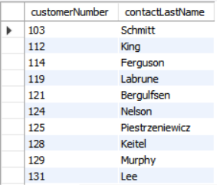

1. **주문의 상태와 그 상태를 갖는 주문의 수를 출력하여라**
   1. **상태를 갖는 주문의 수가 많은 순으로 출력**

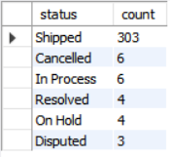

1. **상세주문 테이블에서 주문번호별 총 주문수, 총 개당 가격을 추출하시오.**
   1. **총 주문수는 1000건 이상이고, 총 개당 가격은 600이상인 ROW만 추출**

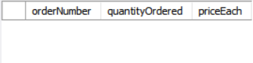

1. **INNER JOIN을 활용하여 priceEach가 가장 작은 물품의 이름과 priceEach를 검색하시오.** 
2. **주문 테이블과 상세 주문 테이블로부터 주문번호 별로 주문번호, 상태, 총 주문금액을 검색하시오.**
   1. **하나의 주문번호에는 여러 개의 상품 주문이 있기 때문에 총 주문금액은 quantityOrdered*priceEach들의 Sum이 되어야함.**

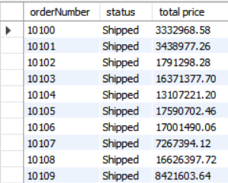

1. **모든 고객의 주문 정보를 검색하시오.(추출해야할 정보는 고객번호, 고객이름, 주문번호, 상품 상태)**
   1. **Q: SELECT c.customerNumer, c.customerName, orderNumber, o.status FROM customers c LEFT JOIN orders o ON c.customerNumer=o.customerNumer;**
   2. **Q의 결과에서 NULL값이 포함되었다면, 그 이유를 설명하시오.**
   3. **null값이 나온 이유? 해당 customer의 주문 정보가 없기 때문 = 해당 customer가 물건 주문을 하지 않았기 때문에 null값으로 나온다.**

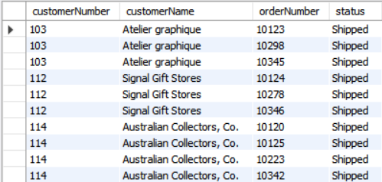

1. **고객 중 주문을 하지 않은 고객의 고객번호와 고객이름을 추출하시오.**

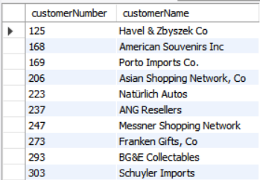

**<코드>**

**SELECT `customerNumber`, `contactLastName` FROM `customers` UNION SELECT `employeeNumber`, `lastName` FROM `employees`; # 1**

**SELECT `status`, count(`status`) AS count FROM `orders` GROUP BY `orders`.`status` ORDER BY count DESC; # 2**

**SELECT `orderNumber`, sum(`quantityOrdered`) AS quantityOrdered, sum(`priceEach`) AS priceEach FROM `orderdetails` GROUP BY `orderNumber` HAVING quantityOrdered >= 1000 AND priceEach >= 600 ORDER BY quantityOrdered DESC; #3**

**SELECT DISTINCT `products`.`productName`, `priceEach` FROM `orderdetails` INNER JOIN `products` ON `products`.`productCode` = `orderdetails`.`productCode` WHERE `orderdetails`.`priceEach` IN (SELECT min(`orderdetails`.`priceEach`) FROM `orderdetails`); # 4**

**SELECT `orderdetails`.`orderNumber`, `orders`.`status`, sum(`orderdetails`.`quantityOrdered` * `orderdetails`.`priceEach`) AS `total price` FROM `orderdetails`, `orders`GROUP BY `orderdetails`.`orderNumber`; # 5**

**SELECT `customers`.`customerNumber`, `customers`.`customerName`, `orderNumber`, `orders`.`status` FROM `customers` LEFT JOIN `orders` ON `customers`.`customerNumber` = `orders`.`customerNumber`; # 6**

**# null값이 나온 이유? 해당 customer의 주문 정보가 없기 때문 = 해당 customer가 물건 주문을 하지 않았기 때문에 null값으로 나온다.**

**SELECT `customers`.`customerNumber`, `customers`.`customerName` FROM `customers` LEFT OUTER JOIN `orders` ON `customers`.`customerNumber` = `orders`.`customerNumber` WHERE `orders`.`customerNumber` IS NULL; # 7**